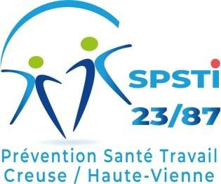

Estimation des niveaux sonores

{{ENTREPRISE}}
{{ADRESSE}}
{{CP_VILLE}}

Dosimétrie & Sonométrie des postes suivants :

- Unité de travail 1
- {{UNITE_2}}
- {{UNITE_3}}
- {{UNITE_4}}

Mesures réalisées entre le {{DATES_MESURES}}

Mme {{INTERVENANT}} – IPRP et IST
SOMMAIRE

1. Les principes de deontologie 1
2. Les termes et definitions 2
3. La demande 3
4. Les normes de references 3
5. Le materiel utilise 4
6. La description du plan de mesurage 5
7. LES RESULTATS & CONCLUSIONS TECHNIQUES ……………………………………………………………………………………9
8. LES INDICATEURS DE QUALITE D’EVALUATION ………. 19

9. LA VALIDATION DU RAPPORT D'INTERVENTION……………………………………………………………………………..20

Les principes de deontologie

Confidentialité

Les salariés du SPSTI 23-87 sont tenus au secret professionnel (articles 226-13 et 226-14 du code pénal) sur toutes les questions qu’ils seront amenés à connaître directement ou indirectement, en raison de leurs fonctions. Les salariés sont également tenus au secret de fabrication. Cette obligation implique la non-divulgation de toutes les informations auxquelles ils pourraient avoir accès concernant les domaines suivants (liste non exhaustive) : les dispositifs industriels, les techniques de fabrication, la composition des produits employés ou fabriqués, les données commerciales et financières…

Droit à l’image

La prise d’image requiert que le salarié soit informé des conditions d’utilisation des images produites et qu’il exprime son consentement. Ce dernier sera recueilli oralement par l’intervenant. Les copies d’images dans les rapports d’interventions réalisées par les salariés du SPSTI 23-87 doivent faire l’objet d’une modification dès lors que des personnes y figurent (visages masqués).

Cession des images

Les images réalisées dans le cadre des actions en milieu de travail par les salariés du SPSTI 23-87 ne peuvent être cédées, que ce soit à titre gracieux ou onéreux, sans accord explicite de l’entreprise et des personnes figurant sur les images. Elles ne peuvent être utilisées dans le cadre d’une exploitation différente et étrangère à l’objet pour lesquelles elles ont été produites.

Les résultats du présent rapport ne peuvent en aucun cas revêtir un caractère d’expertise et être opposés à des tiers. Ils ne doivent faire de la part des destinataires l’objet d’aucune divulgation ou publication sans l’accord exprès du SPSTI 23-87.

Les termes et definitions

dB(A) : unité de mesure des pressions acoustiques pondérée en fonction de la réception de l’oreille
humaine qui est non linéaire en fréquence et en intensité.

dB(c) : unité de mesure des pressions acoustiques proche du décibel physique utilisée pour la mesure des pressions dites crêtes ; c'est-à-dire le maximum du signal sonore.

LAeq,T : valeur du niveau de pression acoustique continu équivalent pondéré A au cours d’une période donnée (T). On ramène, pendant une période de temps T, le niveau de pression acoustique variable d’un bruit industriel au niveau qu’il aurait eu pendant le même intervalle T, s’il avait été constant.

Lp,C : niveau de pression acoustique de crête. C’est la valeur maximale de la pression acoustique instantanée, mesurée avec la pondération fréquentielle C, au niveau de l’oreille du travailleur sans tenir compte du port éventuel d’une protection individuelle.

LAeq,Te : niveau de pression acoustique reçu pendant la durée effective de la journée de travail (par exemple 7 heures).

Lex,8h : niveau de pression acoustique reçu (pondéré A) ramené à une journée de 8 heures, cela permet de comparer les niveaux entre eux.

GEH : groupe de travailleurs affectés à des fonctions de travail ou à des tâches similaires, qui les exposent à des niveaux de pressions acoustiques semblables.

PICB : Protecteur Individuel Contre le Bruit.

La demande

Le présent rapport de mesures a été établi à la demande de l’entreprise conformément à l’article R4433-2
du Décret n°2008-244 du 7 mars 2008 - art. (V) :
L'évaluation des niveaux de bruit et, si nécessaire, leur mesurage sont planifiés et réalisés par des personnes compétentes, avec le concours, le cas échéant, du service de santé au travail.
Ils sont réalisés à des intervalles appropriés, notamment lorsqu'une modification des installations ou des modes de travail est susceptible d'entraîner une élévation des niveaux de bruit.
En cas de mesurage, celui-ci est renouvelé au moins tous les cinq ans.

L’objectif de l’évaluation des niveaux de bruit est d’évaluer de façon représentative l’exposition professionnelle au bruit en tenant compte de tous les niveaux de pression acoustique auxquels les salariés concernés sont habituellement exposés.
Je précise que le mesurage a été effectué durant une ou plusieurs journées représentatives de l’activité de travail des opérateurs. Ceci a été validé par Monsieur PIERROT Steeve, Responsable de Production.
De plus, des sonométries ont été effectuée afin de vérifier l’efficacité des équipements de protection individuels (EPI), mis à disposition des salariés.

Date et horaires de l’intervention :

{{HORAIRES_TITRE}}
- le 17/03/2026 : 08h30-12h30 / 13h00-16h

Les normes de references

DOSIMETRIE :
NF EN 61672-1 : Electroacoustique ; Sonomètres - Partie 1 : spécifications
NF EN/CEI 60942 : Classe LS et Classe 1, Calibreurs acoustiques
NF S 31-084 : Acoustique ; Méthode de mesurage des niveaux d’exposition au bruit en milieu de travail, AFNOR (2002).
NF EN ISO 9612 : Acoustique - Détermination de l'exposition au bruit en milieu de travail - Méthode d'expertise, AFNOR (2009).
SONOMETRIE :
NF EN ISO 4869-2 « Protecteurs individuels contre le bruit. -Partie 2 : estimation des niveaux de pression
acoustique pondérés A en cas d’utilisation de protecteurs individuels contre le bruit ».

Le materiel utilise

Acquisition des donnees

- 3 Exposimètres ACOEM WED-730 :

N° de série WED : | A10367 | Dernier étalonnage le 21/12/2023
N° de série WED : | A10368 | Dernier étalonnage le 21/12/2023
N° de série WED : | A10369 | Dernier étalonnage le 21/12/2023
Calibreur n° : | 105225 | Dernier étalonnage le 21/12/2023

- Sonomètre intégrateur de 01 db type « FUSION Analyzer » avec une source de calibration.
- N° de série du sonomètre : 13096 dernier certificat d’étalonnage le 10/07/2023
- N° de série de la source de calibration : 105224 dernier certificat d’étalonnage le 13/08/2024

Vérification du calibrage
Les appareils de mesurage ont été calibrés sur le lieu de mesurage avant et après chaque série journalière de mesurages.

Ordinateur portable « Probook », HP

Emplacement du microphone
Le microphone de mesure a été :
- Fixé au vêtement du travailleur, sur l’épaule, orienté au-dessus de l'épaule.
- Du côté de l'oreille la plus exposée à environ 0.04 m
- Le microphone doit être fixé de manière que l'influence mécanique (frottements) ou la couverture par les vêtements ne fausse pas les résultats.

Traitement des données (logiciel ACOEM dBTRAIT v 6.x.)
Le traitement des données a été réalisé selon la norme européenne ISO 9612-2009, Méthode de mesurage des niveaux d’exposition au bruit en milieu de travail.

La description du plan de mesurage

Estimation acoustique préalable :
GEH¹ :
- GEH • {{UNITE_1}} : ? salariés en journée
- GEH {{UNITE_2}}: ? salariés en journée
- GEH {{UNITE_3}}: ? salariés en journée
- GEH {{UNITE_4}}: ? salariés en journée

Effectif : 6 (dont 1 intérimaire au poste de lavage non polyvalent)

Questions | Oui2 | Non
Présence possible d’évènements acoustiques ?
Emploi des soufflettes à jet d’air comprimé | ×
Détentes d’air comprimé | ×
Martelage métallique | ×
Chocs métalliques intenses | ×
Interventions sur des machines très bruyantes en marche | ×
Passages d’engins de manutention bruyants | ×
Opérations très bruyantes lors de phases particulières ?
En début de poste |  | ×
En fin de poste |  | ×
Lors des phases de réglages, d’approvisionnements |  | ×
Lors de la récupération des incidents de production |  | ×
Lors des phases de nettoyage | ×
Autres |  | ×
Activités très bruyantes à des postes de travail voisins ?  Nature ? Postes exposés ? |  | ×

¹ Groupe d’Exposition Homogène : groupe de travailleurs affectés à des fonctions de travail ou à des tâches similaires, qui les exposent de façon analogue à des sources de bruit semblables dans un même milieu.
² Si la réponse à l’une des questions est oui :
- renseigner la partie correspondante « le plan de mesurage » (chap. 6.4).

Période de représentativité considérée :
Les mesures de bruit effectuées ne sont représentatives que des niveaux sonores qui existent le jour indiqué sur le rapport de mesures. En effet, de nombreuses variables interviennent dans la réalisation de la mesure. Elles influent sur les résultats et les rendent non reproductibles (effectifs, activités…). Lors de mon intervention, les opérateurs interrogés ont jugé les conditions de travail représentatives de l’activité habituelle.

Caractéristiques de l’entreprise et des GEH :

Nom : ?
Adresse : ?
Contact : Monsieur ? (fonction), et Monsieur ? (fonction)
Nature des productions : Transformation, le conditionnement et la commercialisation de ??. L'engobe contient beaucoup plus d'argile dans sa composition qu'un émail. Cet engobe est concassé, délayé, tamisé, mélangé à l’eau avec d’autres composants à l’atelier liquide. Il est, soit conditionné dans des cuves préalablement nettoyées (poste de lavage), soit conditionné à sec dans des sacs de 25kgs (atelier poudre).

Plan de mesurage :
- A l’aide d’une dosimétrie qui permet d’évaluer non seulement l’intensité sonore à laquelle une personne est exposée, mais aussi la durée de cette exposition sur une période donnée. Cette approche est essentielle pour comprendre l’impact cumulatif du bruit au fil du temps et évaluer correctement les risques pour la santé.
Plan entreprise avec unités de travail

5
5
4
3
2
1

FONCTION |  |  |  |  | Présence possible d’évènements  Acoustique ?  Activités très bruyantes à des postes de travail voisins ? |  |  |  | Prévision de mesurage |  |  | Observations
N° du GEH | Désignation (entités) | Durée3 | Machines sources sonores | Effectif total du GEH | Nature | Période  d’apparition | Durée | Fréquence quotidienne | Type  4 | Durée | Période
1 | Laboratoire | 8h | - Système à vide (cabine d’application)  - Soufflette (pistolet)  - Turbines  - Machines de labo (robot coupe) | 5 |  |  |  |  | E | 7h15  Durée du poste |  | Bruit fluctuant aléatoire
2 | Atelier 1 | 8h | - Trémies (vidage)  - Dépoussiéreur  - Ensachage  - Outils (marteau) | 5 |  |  |  |  | E | 7h15  Durée du poste |  | Bruit fluctuant aléatoire
3 | Atelier2 | 8h | - Dépoussiéreur  - Délayeur  - Tamisage  - Chargeuse, chariot élévateur  - Broyeur | 5 |  |  |  |  | E | 7h15  Durée du poste |  | Bruit fluctuant aléatoire
4 | Lavage | 8h | - Karcher à main+ tête de lavage  - Désenbuage  - Visseuse, dévisseuse pneumatique | 5 |  |  |  |  | E | 7h15  Durée du poste |  | Bruit fluctuant aléatoire
5 | manutentionnaire | 8h | - Engins, camions  - Sonnerie de conditionnement | 5 |  |  |  |  | E | 7h15  Durée du poste |  | Bruit fluctuant aléatoire

³ En cas d’approche par tâche, en plus des durées de chaque tâche, indiquer aussi la somme des durées de toutes les tâches du GEH
⁴ Exemple : Continu « C » ; Echantillonnage « E »
- A l’aide d’une sonométrie pour identifier les sources sonores et pour évaluer l’efficacité des PICB utilisées au sein de l’entreprise :

Points de mesures | Zones (délimitées par l’intervenant) | Postes de travail
1 | Laboratoire | Pulvérisation cabine
2 | Lavage | Lavage cubi
3 | Atelier 1 | Vidage trémie, dosage matière, ensachage
4 | Atelier 2 | RDC : vidage délayeur, tamisage des produits
5 |  | 1er étage : chargement délayeur
- LES RESULTATS & CONCLUSIONS TECHNIQUES :

7.1. Résultat des dosimétries :
Le tableau ci-dessous regroupe les différents résultats obtenus aux postes de travail. Les niveaux supérieurs ou égaux aux valeurs d'exposition supérieures déclenchant l'action sont notés sur fond rouge. Ils apparaissent en gras s’ils dépassent les valeurs limites d’exposition. Ceux compris entre les valeurs d'exposition inférieures et supérieures déclenchant l'action sont notés sur fond orange. Ceux inférieurs aux valeurs d'exposition inférieures déclenchant l'action sont notés sur fond vert.
GEH par fonction | Noms des salariés équipés du dosimètre | Lex, 8h en dB (A)⁵ | Lpc en dB (C)⁶
 |  |  | dépassements de crête > 135 | dépassements de crête > 137 | dépassements de crête > 140
Atelier 1 | X |  |  | 0 | 0
Atelier 2 | X |  |  | 0 | 0
Atelier 3 | X |  |  | 0 | 0
Atelier 4 | X |  |  | 0 | 0
Atelier 5 | X |  |  | 0 | 0

⁵ Niveau d’exposition quotidienne au bruit en dB (A).
⁶ Bruit d’intensité très importante en dB (C) et de durée souvent brève, susceptible de produire des lésions importantes à l’oreille (le seuil de la douleur est à 120 dB).

7.2. Résultats des sonométries :
Il a été réalisé 5 points de mesures :
Localisation source dexpo
Point 1 : tacge 1
Bouchons moulés COTRAL QEOS GREEN K
Leq/Leq max/crête max
Evolution temporelle et analyse spectrale
Localisation expo sonore 2
Point 2 : Tache 2
Bouchons 3M E-A-R ULTRA FIT
Leq/Leq max/crête max
Evolution temporelle et analyse spectrale

Localisation 3 source expo atelier
Point 3 : taches
Pas de protection auditive
Leq/Leq max/crête max
Evolution temporelle et analyse spectrale

Localisation 4 source expo ATELIER
Point 4 : taches
Bouchons moulés COTRAL QEOS GREEN H
Leq/Leq max/crête max

Evolution temporelle et analyse spectrale
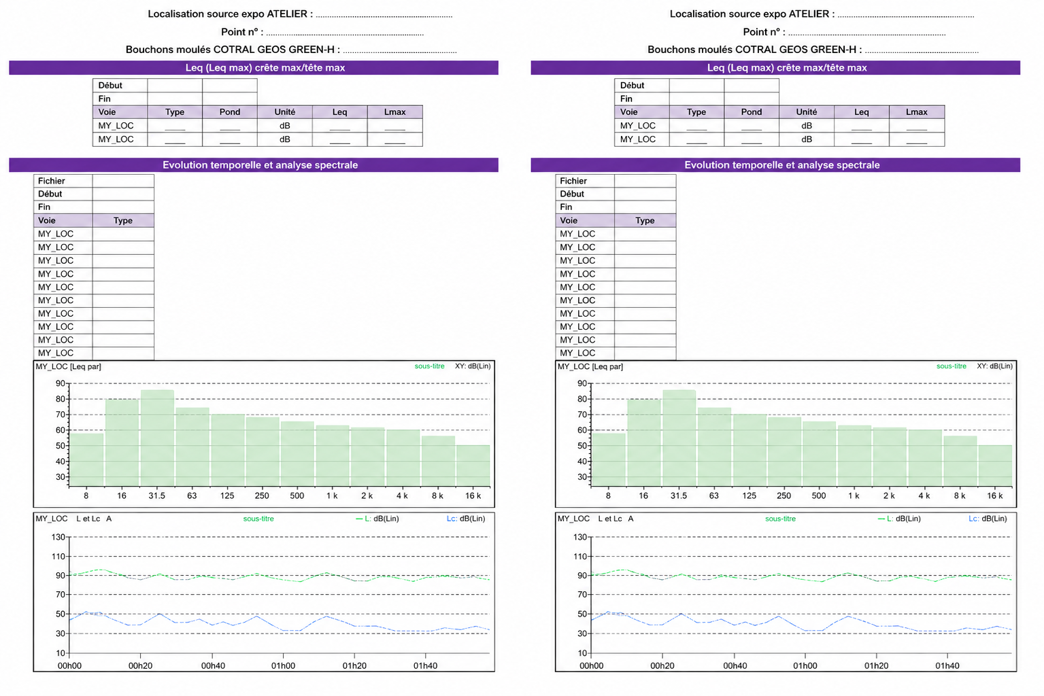

7.3. Conclusions techniques :

Pour rappel, lorsque l’exposition sonore quotidienne subie par un travailleur dépasse le niveau sonore de 80 dB (A) ou lorsque la pression acoustique de crête dépasse le niveau de 135 dB (C), l’employeur établit et met en œuvre, dans les conditions prévues à l’article L 4612-16 et suivants du Code du Travail, un programme de mesures de nature technique et/ou d’organisation du travail destiné à réduire l’exposition au bruit des travailleurs :
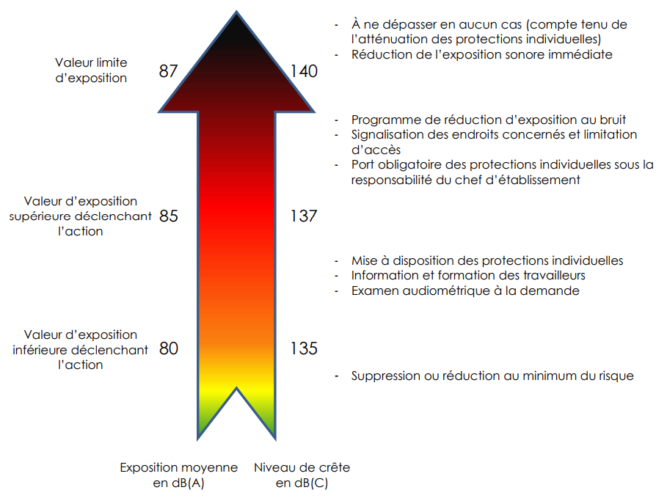
- Nous estimons que les opérateurs qui travaillent dans les ateliers X, Y, Z sont exposés à des niveaux sonores élevés dépassant les valeurs déclenchant l’action fixées à 80 et 85 dB(A) par la réglementation.

J’attire votre attention sur le poste Atelier W car l’opérateur n’était pas équipé de bouchons moulés. Le Lex,8h à 81,6 dB(A) se situe entre les deux valeurs d'action d’où obligation de mise à disposition de protections auditives individuelles (PAI) et de surveillance médicale renforcée, mais le port n'est pas encore obligatoire.
Les crêtes > 135 dB(C) franchissent la valeur d'action inférieure sur le niveau de crête, ce qui déclenche des obligations spécifiques indépendamment du Lex,8h.
⚠️ La réglementation traite les deux indicateurs de façon indépendante : dépasser l'une des deux valeurs d'action suffit à déclencher les obligations associées, même si l'autre reste en dessous.

Recommandations de prévention :
1. Réduction à la source (priorité réglementaire) :
- Identifier précisément les sources des 3 chocs impulsionnels (impacts, départs machines, claquements…)
- Étudier la faisabilité d'un capotage, amortissement ou découplage vibratoire de ces sources
- Envisager une modification des procédés pour supprimer ou espacer ces chocs
2. Protection collective :
- Mettre en place des écrans acoustiques ou des enclos partiels autour des zones de crête si la suppression à la source est impossible.
- 3. Protection individuelle : cf. point suivant.

7.4. La Protection individuelle :

L’entreprise X met à disposition des salariés en CDI les bouchons moulés COTRAL Qeos OS® (voir liste des protections auditives en annexe). Pour les intérimaires, les bouchons réutilisables 3M E-A-R ULTRA FIT®.

La calculette INRS ci-après va nous permettre de vérifier l’efficacité des valeurs d’affaiblissement acoustiques affichées sur les PICB et permet également de prendre en compte le niveau de formation des salariés à l'utilisation des PICB pour déterminer leur exposition réelle au bruit.

Atténuation avec bouchons QEOS GREEN K au poste de pulvérisation cabine FABER (Laboratoire) :

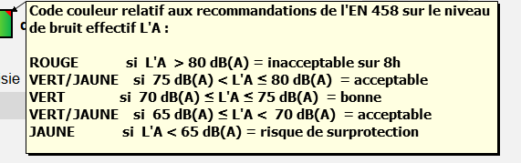
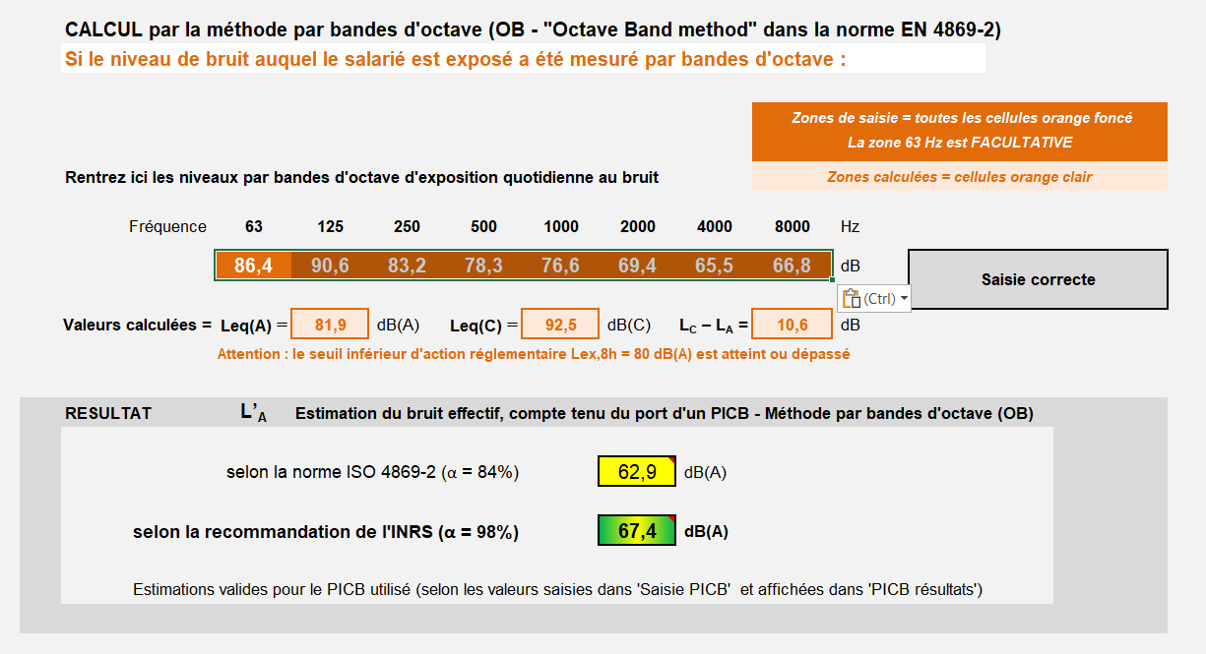

Selon la recommandation de l’INRS les salariés sont protégés à un niveau acceptable.

Atténuation avec bouchons 3M™ E-A-R™ UltraFit au poste lavage cubitainers :

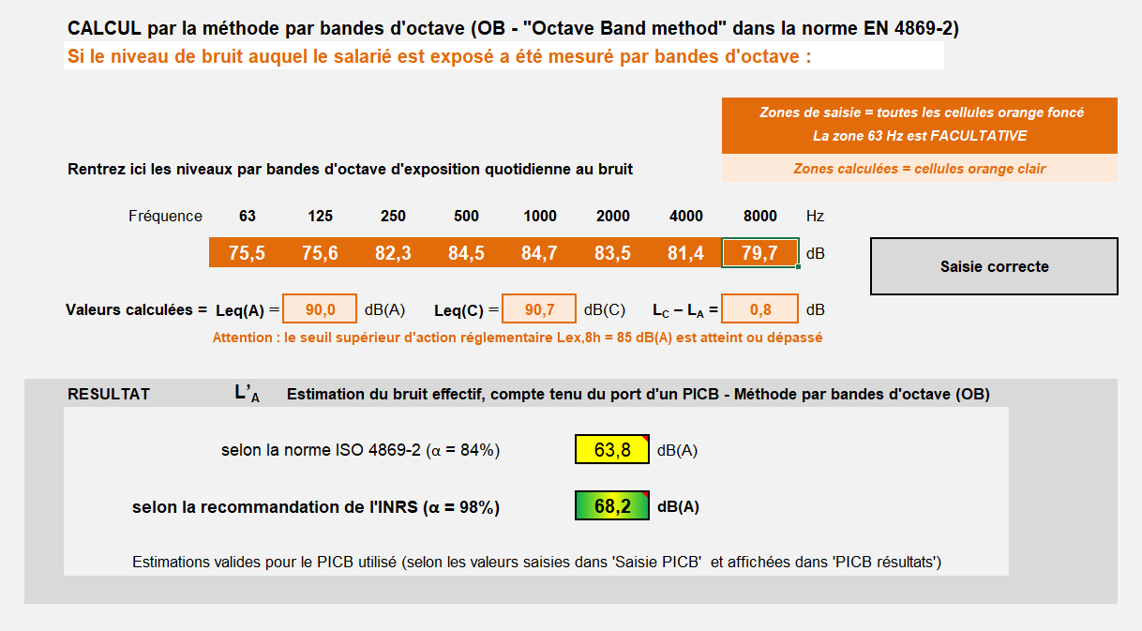
Selon la recommandation de l’INRS les salariés sont protégés à un niveau acceptable.

Atténuation avec bouchons QEOS GREEN K au poste de vidage trémie, dosage matières, ensachage (Atelier poudre) :

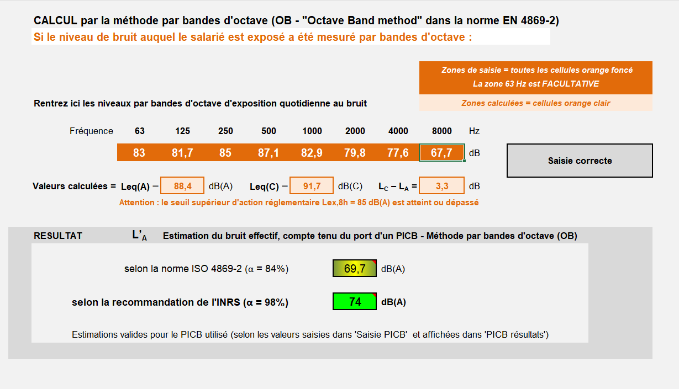
Selon la recommandation de l’INRS les salariés sont bien protégés.

Atténuation avec bouchons QEOS GREEN H au poste de vidage trémis et tamisage des produits (Atelier liquide) :

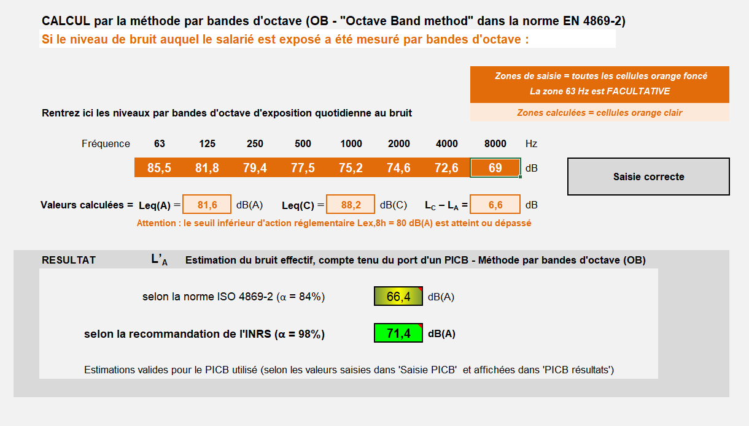
Selon la recommandation de l’INRS les salariés sont bien protégés.

Atténuation avec bouchons QEOS GREEN H au poste de vidage délayeur, tamisage des produits (Atelier liquide)

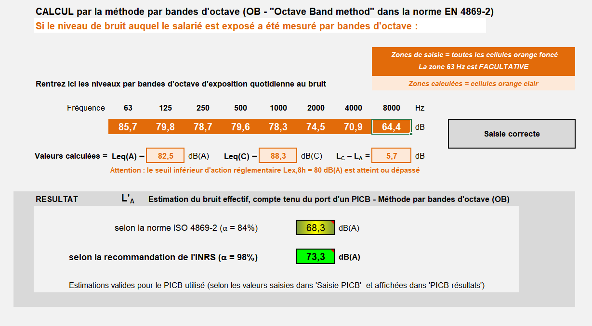

Selon la recommandation de l’INRS les salariés sont bien protégés.

Les résultats démontrent que les bouchons moulés dont disposent l’ensemble des salariés en CDI protègent efficacement contre les différents bruits recensés au cours de notre mesurage.
Lors de la campagne de mesures de bruit, certains salariés ne portaient pas leurs protections auditives, ce qui démontre l’intérêt de refaire une sensibilisation.

- Les indicateurs de qualite d’evaluation

Lorsque le mesurage est terminé, il est recommandé de valider la représentativité des mesurages en comparant les conditions réelles de mesurage à ce qui avait été prévu initialement, lors de l’établissement du plan de mesurage. Plusieurs indicateurs sont proposés ci-dessous dans ce but. Ils s’appliquent à l’entreprise et aux GEH définis par analyse du travail.

Pour l’entreprise, après les mesurages, il est recommandé de :
- vérifier que toutes les entités concernées ont fait l’objet de mesurages ;
- s’assurer que toutes les fonctions ont fait l’objet de mesurages ;
- contrôler que les groupes ayant fait l’objet de mesurages sont représentatifs de l’ensemble de l’effectif ;
- s’assurer que la période d’observation est représentative d’une période normale de fonctionnement de l’entreprise.

Pour chaque GEH, après les mesurages :
Il est recommandé de vérifier que les mesurages ont été conduits dans des conditions de travail représentatives et, en particulier, de :
- s’assurer que la production de la fonction concernée est représentative de la production moyenne la concernant.
- Indiquer :
- Si le plan de mesurage a été respecté ;
- Si des évènements acoustiques ou des phases bruyantes détectées lors de l’établissement du plan de mesurage ont été effectivement mesurés.
- s’assurer que des postes voisins éventuellement bruyants fonctionnaient bien lors des mesurages.

Récapitulatif des indicateurs pour les GEH
- indicateurs de production lors des périodes de mesurage = non renseigné
- indicateurs de production lors de la période de représentativité = non renseigné
respect du plan de mesurage*) ? oui – non
évènements acoustiques prévus ? oui – non
et mesurés ? oui –
non
Phases bruyantes détectées ? oui – non
et mesurées ? oui – non
Postes voisins bruyants en fonctionnement ? oui – non
Situation représentative lors des mesurages ? oui – non

La validation du rapport d’intervention

Validation du rapport d’intervention par l’Intervenant en Prévention des Risques Professionnels et le Médecin du Travail avant restitution de l’étude à l’entreprise :

 | {{INTERVENANT_VALIDATION}}  IST/Préventeur en risques professionnels | Dr  Médecin du Travail
Au SPSTI, le 29/06/2026

6, rue Voltaire CS 51223, 87065 LIMOGES CEDEX - SIRET 778 069 005 00016 - APE 851 C - Tél. 05 55 77 65 63 -
Télécopie 05 55 79 70 93 E. DURUPT mail : emilie.durupt@spsti23-87.fr

ANNEXES

Annexe 1 :
Protections auditives utilisées :

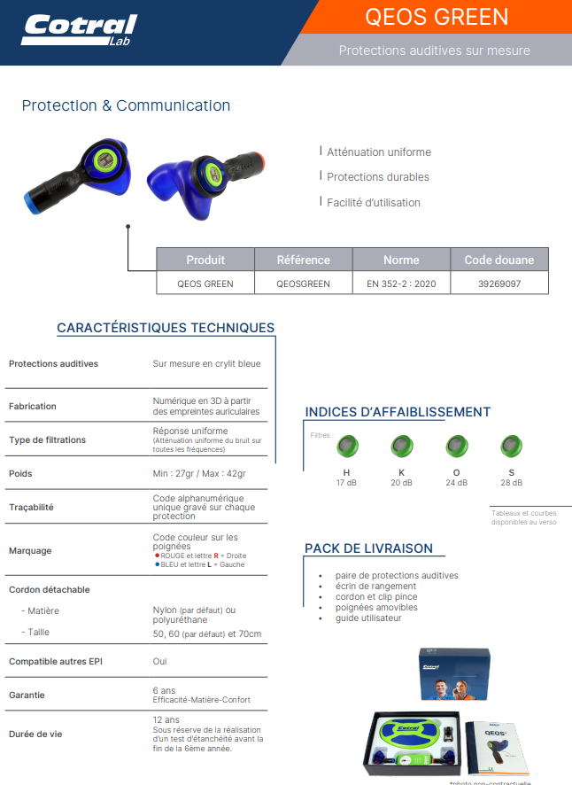

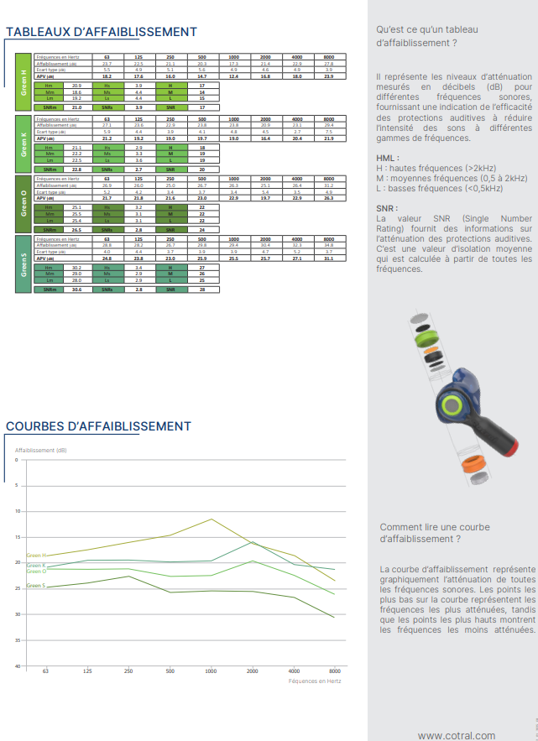

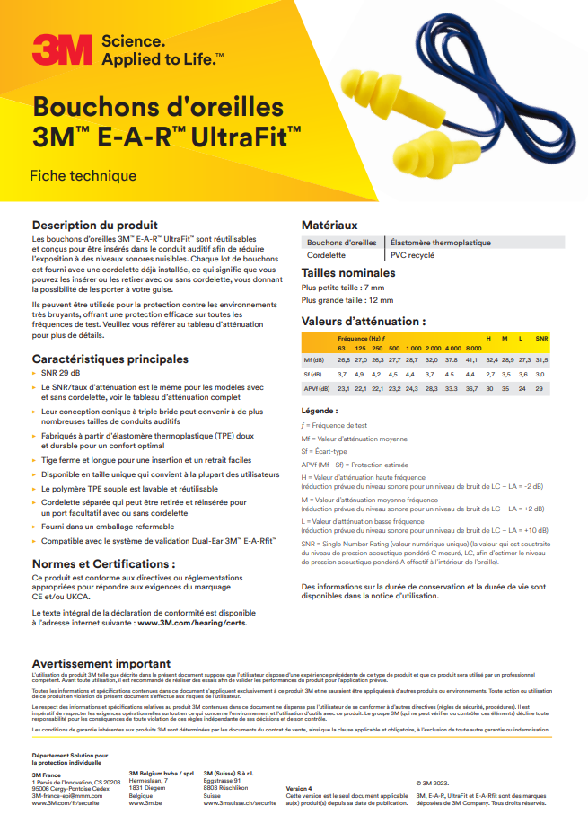

Les fiches de mesurage du logiciel :

